WITAM MOJĄ GRUPĘ 7
KINGA SIERNICKA
PRZEDSTAWIĘ WAM SCENARIUSZ ZAJĘĆ W DOMU NA DZIEŃ 21.04.2020
ZABIERAMY SIĘ WSPÓLNIE DO PRACY. POMÓC MOGĄ WAM RODZICE, OPIEKUNOWIE, RODZEŃSTWO.
TEMAT DNIA: DBAMY O OTOCZENIE – ODPADY
OBEJRZYJ FILMIKI EDUKACYJNE
https://www.youtube.com/watch?v=RV5IBJGAypY&t=82s
https://www.youtube.com/watch?v=zleExE18fqQ

OPOWIEDZ HISTORYJKĘ OBRZKOWĄ
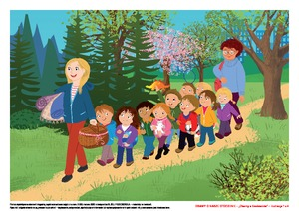
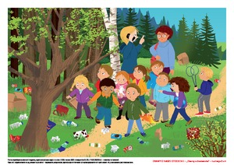
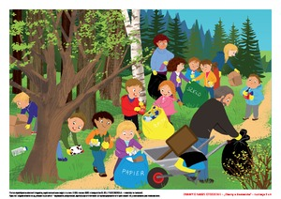
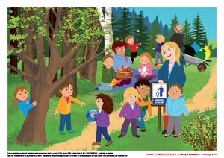
PRZECZYTAJ TEKST
G. Koby „Rzeczka”.
Była sobie książeczka,
a w tej książeczce płynęła rzeczka.
Taka malutka, srebrzysta biała,
aż tu nagle oniemiała.
Stanęły nad brzegiem
dzieci niegrzeczne
i zabrudziły całą rzeczkę.
Powrzucały wszystko, co miały
i do kąpieli się rozebrały.
A rzeczka na to:
-Nie lubię bardzo
gdy ktoś mnie zaśmieca!
Wszystkim takim
wymierzam karę
i kąpać się im
nie pozwalam wcale!
Kiedy dzieci to usłyszały
nagle wszystkie posmutniały.
-Nie będziemy już więcej
wrzucać śmieci !
Zaczniemy ostrzegać
niegrzeczne dzieci!
Jutro nad twoim brzegiem
tabliczkę postawimy:
BĄDŹ PRZYJACIELEM PRZYRODY
I NIE ZAŚMIECAJ WODY!!!
ODPOWIEDZ NA PYTANIA ZWIĄZANE Z TEKSTEM
- kto przyszedł nad rzekę;
- co zrobiły dzieci;
- co powiedziała rzeka;
- co dzieci obiecały rzece;
- jak dzieci mogą dbać o środowisko;
POKAŻ OBRAZEK NA KTÓRYM JEST ŹLE, A NA KTÓRYM DOBRZE
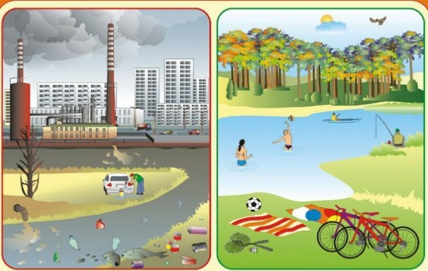

SKREŚL WSZYSTKO, CO NIE POWINNO BYĆ POZOSTAWIONE W LESIE
POLICZ I ZAPISZ W PUSTYCH POLACH ILE ŚMIECI DANEGO RODZAJU ZNALAZŁEŚ
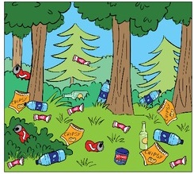
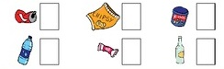

POŁĄCZ ŚMIECI Z WŁAŚCIWYMI POJEMNIKAMI
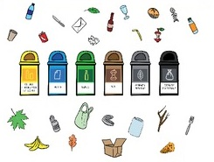
POŁĄCZ POSEGREGOWANE ODPADY Z PRODUKTAMI, KTÓRE Z NICH POWSTANĄ W WYNIKU RECYKLINGU
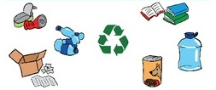

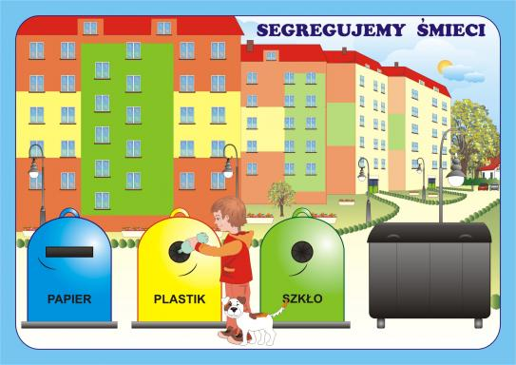
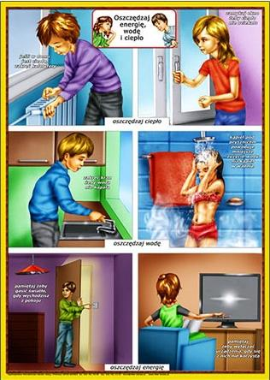

DZIĘKUJĘ, ŻYCZĘ MIŁEJ PRACY.

